**KAUNO TECHNOLOGIJOS UNIVERSITETAS**



**Telekomunikacijų ir elektronikos fakultetas**

**Signalų apdorojimo katedra**

**Navigacinės ir vizualizacinės sistemos**

Semestrinio darbo ataskaita

Atliko: Vaidas Zakarka, RR-7/1

KAUNAS

2011

**Navigacinės sistemos duomenų surinkimo modulis**

**Įrenginio esmė.**

Šis įrenginys yra dalis navigacinės sistemos. Navigacinė sistema sudaryta iš sekamo objekto, atraminių taškų, duomenų surinkimo modulio bei kompiuterio.

Sekamas objektas periodiškai sinchroniškai išsiunčia pranešimą radijo bangomis ir ultragarsinį signalą. Atraminiai taškai gauna pranešimą radijo bangomis ir matuoja laiką iki ultragarsinio signalo atėjimo, vėliau šio laiko reikšmes paeiliui išsiunčia radijo bangomis duomenų surinkimo moduliui. Duomenų surinkimo modulis juos sugrupuoja ir išsiunčia į kompiuterį USB sąsają. Kompiuteris pagal šiuos laikus apskaičiuoja atstumus tarp objekto ir atraminių taškų, ir apskaičiavęs objekto koordinates, parodo objekto buvimo vietą kompiuterio ekrane.

**Įrenginio aprašymas.**

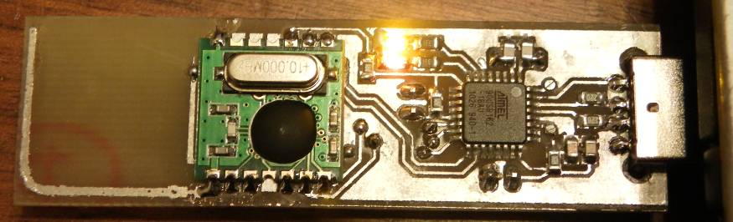

Pav. 1. Įrenginio vaizdas

Duomenų surinkimo modulį sudaro AT90USB162 mikrovaldiklis, ALPHA-RX433S radijo bangomis siunčiamų pranešimų imtuvas, du šviesos diodai ir keletas pasyvinių elementų. Mikrovaldiklis AT90USB162 pasirinktas dėl šių priežasčių:

* jis turi usb modulį;
* yra pigus;
* jo programavimui nereikalingas programatorius;
* gamintojas pateikia programos pavyzdžių usb moduliui valdyti;

ALPHA-RX433S radijo bangomis siunčiamų pranešimų imtuvas parinktas dėl mažos kainos ir universalumo.

**Įrenginio projektavimo ir derinimo metu iškilusios problemos, jų sprendimai**

Projektuojant įrenginį pirmiausia reikėjo atkreipti dėmesį į tai, kad jis turi veikti su bet kokiu kompiuteriu, daugelyje nešiojamųjų kompiuterių USB lizdai yra išdėstyti vienas šalia kito, ir dažnai yra naudojami pelei, klaviatūrai ar atmintinėms prijungti, tad šio įrenginio plotis turi būti ne didesnis kaip 22mm. Tai apsunkina spausdintinės plokštės projektavimą, teko gaminti dvipusę spausdintinę plokštę.

Dėl mažo plokštės ploto nebuvo galima suformuoti pakankamo dydžio antenos. Antenos dydis buvo parinktas maždaug 20x20mm, eksperimentų metu buvo pastebėta, kad tokių matmenų antenos pakanka – radijo ryšys funkcionuoja mazgams esant daugiau kaip 40m atstumu atviroje erdvėje, pagal užduotį pakanka, kad radijo ryšys veiktų mazgams esant maksimaliu, 12m atstumu atviroje erdvėje.

Tikrinant radijo ryšio kanalu siunčiamų duomenų priėmimo klaidas, buvo pastebėta, kad esant parinktai maksimaliai duomenų perdavimo spartai, radijo mazgams esant daugiabučiame name per minutę buvo vidutiniškai priimama 10 paketų duomenų, net neįjungus siųstuvo. Universiteto patalpose pirmo bandymo metu toks reiškinys nepastebėtas, tačiau atliekant tolimesnius sistemos tyrimus šis reiškinys pradėjo kartotis. Sumažinus duomenų perdavimo spartą 10 kartų šis reiškinys dingo, tačiau buvo pastebėta, kad retkarčiais gaunama nulių seka. Taip pat, pradėjus formuoti galutinius paketus radijo ryšiui buvo pastebėta, kad 16 bitas nėra perduodamas (jis visados lygus nuliui). Nors radijo ryšio imtuvo modulio aprašyme rašoma, kad jame yra integruota 16 bitų FIFO atmintinė, iš priimamų duomenų galima daryti išvadą, kad iš tiesų FIFO atmintinė yra 15 bitų dydžio. Dėl šios priežasties teko atsisakyti *parity* bito, naudojamo korektiškam duomenų priėmimui užtikrinti.

Siekiant supaprastinti duomenų perdavimą radijo ryšiu, buvo stengiamasi visą informaciją sutalpinti į FIFO atmintinę (15 bitų). Taip išvengiama duomenų skaidymo ir apjungimo metu galinčių atsirasti klaidų dėl eterio triukšmų. Dėl eterio triukšmų, kai imtuvo FIFO atmintinė užpildoma nuliais ir imtuvas detektuoja tai kaip korektiškai priimtus duomenis, duomenų perdavimo paketo struktūrą teko padaryti tokią, kad esant teisingiems duomenims FIFO atmintinė niekuomet nebūtų užpildyta loginiais nuliais.

**Techniniai parametrai**

**Įrenginio principinė schema ir spausdintinės plokštės vaizdai**

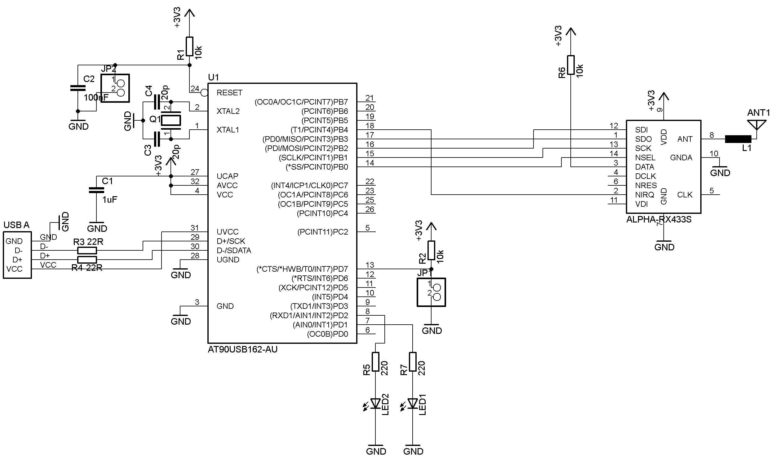

Pav. . Įrenginio principinė schema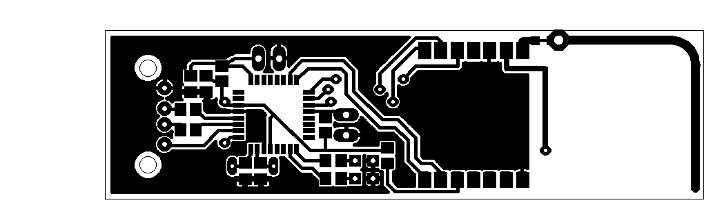

Pav. . Spausdintinės plokštės viršutinės pusės takelių vaizdas

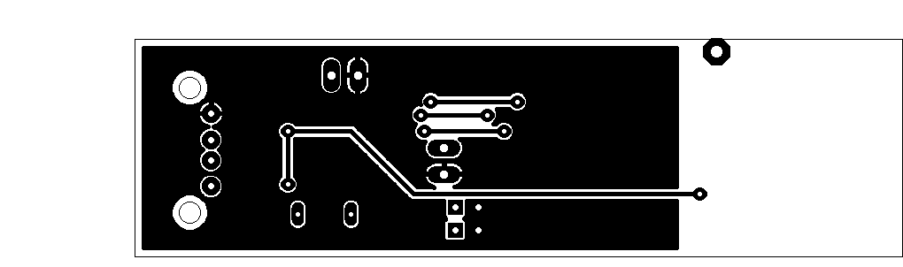

Pav. . Spausdintinės plokštės apatinės pusės takelių vaizdas

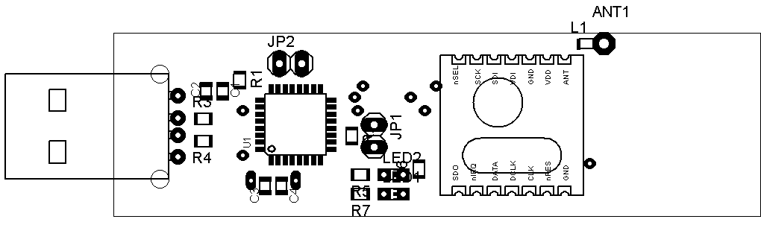

Pav. . Detalių išdėstymo viršutiniame sluoksnyje vaizdas

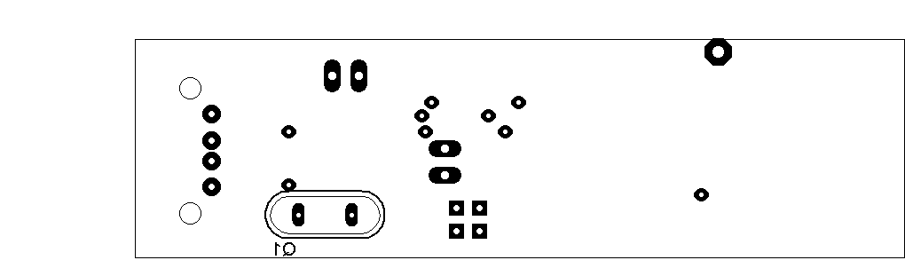

Pav. . Detalių išdėstymo apatiniame sluoksnyje vaizdas

**Mikrovaldiklio programavimas**

Siekiant įkelti programą į mikrovaldiklį reikia atlikti šiuos veiksmus eilės tvarka:

1. uždėti trumpiklį ant jungties JP2;
2. uždėti trumpiklį ant jungties JP1;
3. nuimti trumpiklį nuo JP2;
4. nuimti trumpiklį nuo JP1;
5. Atmel FLIP programos pagalba įkelti sukompiliuotą naują mikrovaldiklio programą;

*galimas ir kitas būdas – mikrovaldiklio programoje numatyti galimybę pagal USB protokolu gautą komandą padaryti šuolį į bootloader atminties dalį ir tada įrašyti naują programą pagal 5 punktą.

**Įrenginio programos algoritmas, duomenų paketų sandara.**



Pav. . Mikrovaldiklio programos algoritmas

Radijo bangų imtuvo centrinis dažnis 433MHz, pralaidos juosta 400kHz , duomenų perdavimo sparta 8210bps .

**1 lentelė. Radijo bangomis priimamų paketų struktūra.**

|  |  |  |  |  |  |  |  |  |  |  |  |  |  |  |  |
| --- | --- | --- | --- | --- | --- | --- | --- | --- | --- | --- | --- | --- | --- | --- | --- |
| **Bito numeris** | 14 | 13 | 12 | 11 | 10 | 9 | 8 | 7 | 6 | 5 | 4 | 3 | 2 | 1 | 0 |
| **Bito pavadinimas** | A/O | Numeris | | L/T | Reikšmė | | | | | | | | | | |

**A/O** – siuntėją nusakantis bitas:

1. siuntėjas – objektas. Šiuo atveju siunčiamas 0x1454 skaičius;
2. siuntėjas – atraminis taškas;

**Numeris** – duomenis siunčiančio atraminio taško numeris [0..3];

**L/T** – duomenų tipą nusakantis bitas:

1. laikas;
2. temperatūra;

**Reikšmė** – duomenų (pagal L/T bitą) reikšmė;

**2 lentelė. USB protokolu siunčiamų paketų struktūra.** (**prietaiso VID – 0x03EB, PID – 0x2013)**

|  |  |  |  |  |  |  |  |  |  |  |  |  |  |
| --- | --- | --- | --- | --- | --- | --- | --- | --- | --- | --- | --- | --- | --- |
| **Baitas** | 0 | 1 | 2 | 3 | 4 | 5 | 6 | 7 | 8 | 9 | 10 | 11 | ... |
| **Pavadinimas** | Stat | kiekis | numeris | Laikas | | temperatūra | | numeris | laikas | | temperatūra | | ... |

**stat** – baitas, nusakantis įtaiso būseną:

0x12 Įrenginys veikia be klaidų;

**kiekis** –atraminių taškų, aprašytų pakete kiekis;

**numeris** – atraminio taško numeris;

**laikas** – atraminio taško skaitliuko reikšmė, nusakanti laikų skirtumą tarp radijo bangų ir ultragarsinio signalo priėmimo momentų šiame atraminiame taške;

**temperatūra** – atraminio taško išmatuota aplinkos temperatūra.

**Atlikti tyrimai**

Šio įrenginio ir pagalbinės kompiuterinės programos dėka buvo galima automatizuotai atlikti šiuos tyrimus:

1. ***Skaitliuko reikšmės priklausomybės nuo ultragarso sklidimo laiko tyrimas***

Ultragarso sklidimo laiką matuoja atraminiai taškai. Kadangi ultragarso sklidimo laikas matuojamas skaitliuko, kurio taktinis dažnis imamas iš procesoriuje esančio RC generatoriaus, kuris nėra stabilus, pagal skaitliuko taktų kiekį negalima tiksliai paskaičiuoti laiko. Buvo atliktas tyrimas – oscilografo pagalba matuojamas realus ultragarsinio signalo sklidimo laikas (signalas paimamas nuo PW mikroschemos), tiriamas atraminis taškas siučia skaitliuko reikšmę radijo bangomis į šiame dokumente aprašomą įrenginį, iš kurio duomenys persiunčiami į kompiuterį ir ten kaupiami tekstiniu pavidalu.

Priiėmus, kad nėra pastovios laiko netikslumo dedamosios, o skaitliuko reikšmė yra tiesiškai proporcinga ultragarso sklidimo laikui, užrašoma formulė laikui apskaičiuoti:

$t=\frac{r}{k}$*(1)*

Iš jos išreiškiamas pataisos koeficientas k:

$k=\frac{r}{t}$*(2)*

*Čia t- laikas sekundėmis; k – pataisos koeficientas; r – atraminio objekto skaitliuko reikšmė*

**Tyrimo eiga:**

1. Sujungiama schema;
2. Sekamas objektas stabiliai padedamas bet kokiu atstumu nuo tiriamo atraminio taško;
3. Objektas įjungiamas 10 - čiai sekundžių,(kol bus išsiųsta ~20 impulsų);
4. Oscilografu išmatuojamas ir užsirašomas realus sklidimo laikas;
5. Punktai 2-3 kartojami dar du kartus, su skirtingu atstumu tarp sekamo objekto ir atraminio taško;
6. Apskaičiuojamas aritmetinis atraminio taško siunčiamų reikšmių vidurkis;
7. Apskaičiuojami šių vidurkių ir realių laikų santykiai;
8. Apskaičiuojamas šių santykių vidurkis – gaunamas galutinis koeficientas, iš kurio reikia dauginti atraminio taško siunčiamą skaitliuko reikšmę, norint apskaičiuoti laiką sekundėmis;

**Tyrimo rezultatai:**

|  |  |  |  |
| --- | --- | --- | --- |
| laikas, s | 0,00886 | 0,0096 | 0,0168 |
| reikšmės | 538 | 593 | 1036 |
| 539 | 594 | 1037 |
| 537 | 596 | 1035 |
| 538 | 596 | 1031 |
| 535 | 593 | 1034 |
| 536 | 596 | 1034 |
| 537 | 595 | 1035 |
| 537 | 595 | 1035 |
| 538 | 594 | 1036 |
| 537 | 594 | 1033 |
| 537 | 596 | 1031 |
| 537 | 594 | 1033 |
| 538 | 596 | 1030 |
| 536 | 597 | 1031 |
| 536 | 594 | 1031 |
| 538 | 594 | 1031 |
| 538 | 593 | 1034 |
| 537 | 594 | 1048 |
| 536 | 593 | 1036 |
| 538 | 594 | 1032 |
| 537 | 594 | 1031 |
| 539 | 595 | 1032 |
| 537 | 594 | 1038 |
| 536 | 595 | 1041 |
|  | 537 | 594 | 1040 |
| vidurkis | 537,16 | 594,52 | 1034,6 |
| Pataisos koeficientas (k) | 60627,5395 | 61929,16667 | 61583,33333 |
| Pataisos koeficiento vidurkis (k) | 61380,01317 | | |

1. ***Sklidimo greičio priklausomybės nuo atstumo tarp atraminio taško bei sekamo objekto tyrimas***

Kadangi nėra tikslios visų mazgų sinchronizacijos, ji yra daroma siunčiant radijo bangas, kurių sklidimo greitis yra baigtinis, taip pat žinučių radijo bangomis formavimas, išsiuntimas, priėmimas ir patikrinimas trunka tam tikrą laiką, tyrimo metu reikia išsiaiškinti šių laikų sumos trukmę. Priiėmus, kad ši reikšmė yra vienoda esant skirtingams atstumams, ultragarsinio signalo sklidimo trukmė yra tiesiškai proporcinga atstumui tarp sekamo objekto ir atraminio taško, o garso greitis tyrimo metu nekinta, užrašoma atstumo priklausomybės nuo sklidimo greičio lygtis:

$y=\left(x+ofs\right)k$*(2)*

Kadangi norima rasti du nežinomuosius, užrašoma lygčių sistema:

$\left\{\begin{aligned}y_{1}=\left(x_{1}+ofs\right)k \\ y_{2}=\left(x_{2}+ofs\right)k\end{aligned}\right.$*(3)*

Iš jos išreiškiami k ir ofs nežinomieji:

$k=\frac{y_{1-}y_{2}}{x_{1-}x_{2}}$*(4)*

$ofs=-\frac{x_{1}y_{2}-x_{2}y_{1}}{y_{1-}y_{2}}$ (*5)*

*Čia y – atstumas, centimetrais, x – laikas, sekundėmis, k – garso greitis, centimetrais per sekundę.Tyrimo metu randamos ofs ir k reikšmės.Indeksai prie x ir y kintamųjų reiškia, kad jų reikšmės įstatomos atliekant du matavimus.*

**Tyrimo eiga:**

1. Sujungiama schema;
2. Įtvirtinamas tiriamas atraminis taškas;
3. Ištiesiama ir įtvirtinama liniuotė;
4. Sekamas objektas pradedamas traukti nuo tiriamo atraminio taško 10cm intervalais, sekamas objektas laikomas rankoje, ir yra įjungiamas 5 sekundėms, kai yra atitolęs nuo atraminio taško atstumu, kuris yra 10cm kartotinis. Matuojami atstumai 10-200cm ribose.
5. Kompiuteryje užsaugomos sukauptos iš atraminio taško gautos skaitliukų reikšmės;
6. 4 ir 5 punktai kartojami su dar dvejais atraminiais taškais.
7. Pagal išsaugotų reikšmių šuolius, žinant sekamo objekto atstumo nuo atraminio taško kitimo žingsnį ir ribas, gauti duomenys yra padalinami į intervalus;
8. Kiekvienam intervalui tenka bent 10 skaitliuko reikšmių, iš kurių apskaičiuojami skaitliukų reikšmių vidurkiai esant skirtingiems atstumams.
9. Iš visų duomenų, gautų tiriant tris atraminius taškus randamos k ir ofs reikšmės.

**Tyrimo rezultatai:**

Pav. 8. Skaitliuko reikšmės priklausomybės nuo atstumo grafikas

Pav. 9. Išmatuoto laiko priklausomybės nuo atstumo grafikas

Programos MathCad pagalba apskaičiuojamos k ir ofs reikšmės esant skirtingiems atstumams, vidurkinant visų trijų atraminių taškų duomenis:

$$k=3,387∙{10}^{4}$$

$ofs=-3,575∙{10}^{-4}$

**Priedas. Skaičiavimai, atlikti MathCad aplinkoje:**













